 |  |  | 旺蝦王 A299  HOT KING PRAWN (AUS) 7歲 灰色 閹馬  Denman (AUS) - De Chorus (AUS) (Unbridled's Song (USA))  馬主: 劉錫康 |  | 蔡約翰 (香港)  J Size (HK)  勝出9.7% 前三名25.8% | 莫雅  R Moore | 126 磅  (117分)

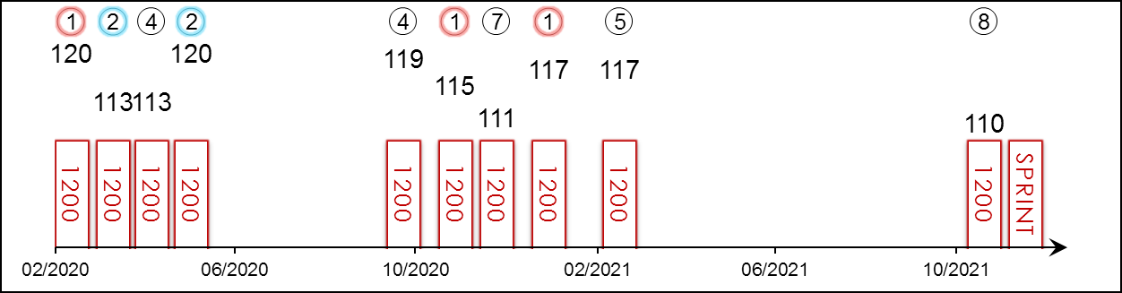 | 香港賽績 : 25 (12-5-2-2-4) 右轉跑道 : 19 (6-5-2-2-4) 騎師 : -  進口前 : - 沙田草地 : 24 (11-5-2-2-4) 快地 : 5 (3-1-0-1-0)  出道至今 : 25 (12-5-2-2-4) 泥/膠地 : - 好地 : 19 (8-4-2-1-4)  2021/22 : 1 (0-0-0-0-1) 同程 : 18 (6-5-1-2-4) 黏地 : 1 (1-0-0-0-0)  一級賽 : 7 (1-1-2-1-2) 同場同程 : 17 (5-5-1-2-4) 軟/爛地 : -  久休復出 : 7 (3-2-0-1-1) 1000-1200 : 24 (12-5-1-2-4) 獎金(港元) : 34,192,300  所勝出一級賽 : 2021 百週年紀念短途盃 1200米

名次 | 場次 | 日期 | 表現評分 | 級別 | 賽事名稱 | 馬場 |  | 途程/跑道/場地 |  | 負磅 | 騎師 | 檔位 | 賽事分段時間 |  |  |  | 頭馬時間 | 馬匹末段 | 分段名次及距離 |  |  |  |  |  | 勝負距離 |  | 賠率 | 冠軍/亞軍
1/7 | **475 | 8/3/20 | 120 | - | 第一班讓賽 | 港 | 沙田 | 1200右 | 好 | 133 | 莫雷拉 | 2 |  | 23.⁷⁹ | 22.⁶⁸ | 22.²⁵ | 1.08.⁷² | 22.⁰¹ | - |  | 3 | 1¼ | 3 | 1½ | 1 | 1/2 | 3.5 | 常感恩
2/8 | **551 | 5/4/20 | 113 | G2 | 短途錦標 | 港 | 沙田 | 1200右 | 好 | 123 | 莫雷拉 | 1 |  | 24.²⁷ | 22.²⁹ | 22.⁹² | 1.09.⁴⁸ | 22.⁹⁰ | - |  | 3 | 1¼ | 3 | 1 | 2 | 3/4 | 2.6 | 遨遊戰士
4/11 | **606 | 26/4/20 | 113 | G1 | 主席短途獎 | 港 | 沙田 | 1200右 | 好 | 126 | 莫雷拉 | 1 |  | 23.²³ | 22.²¹ | 22.⁹⁶ | 1.08.⁴⁰ | 22.⁹⁹ | - |  | 4 | 1¾ | 4 | 1¼ | 4 | 1½ | 3 | 紅衣醒神
2/8 | **682 | 24/5/20 | 120 | G3 | 沙田銀瓶 - 讓賽 | 港 | 沙田 | 1200右 | 好 | 133 | 莫雷拉 | 4 |  | 24.⁷⁹ | 21.⁹⁷ | 22.²⁰ | 1.08.⁹⁶ | 22.²⁵ | - |  | 1 | 1/2 | 1 | 3/4 | 2 | 頸 | 4 | 常感恩
4/7 | *113 | 18/10/20 | 119 | G2 | 精英碗 - 讓賽 | 港 | 沙田 | 1200右 | 好快 | 133 | 莫雷拉 | 6 |  | 23.⁵¹ | 21.⁶⁷ | 22.⁷¹ | 1.07.⁸⁹ | 22.⁸² | - |  | 5 | 2¾ | 5 | 1¾ | 4 | 2½ | 5.3 | 有理共想
1/10 | *207 | 22/11/20 | 115 | G2 | 馬會短途錦標 | 港 | 沙田 | 1200右 | 好快 | 123 | 莫雷拉 | 5 |  | 23.¹⁸ | 21.⁹³ | 22.⁸⁹ | 1.08.⁰⁰ | 22.⁶⁹ | - |  | 4 | 2¼ | 4 | 1¼ | 1 | 3/4 | 3.9 | 錶之智能
7/14 | *262 | 13/12/20 | 111 | G1 | 浪琴表香港短途錦標 | 港 | 沙田 | 1200右 | 好 | 126 | 莫雷拉 | 5 |  | 23.⁰⁹ | 22.⁴⁶ | 22.⁹⁰ | 1.08.⁴⁵ | 22.⁹⁵ | - |  | 5 | 2¼ | 4 | 1¼ | 7 | 1½ | 2.1F | 野田重擊
1/11 | *368 | 24/1/21 | 117 | G1 | 百週年紀念短途盃 | 港 | 沙田 | 1200右 | 好 | 126 | 莫雷拉 | 2 |  | 23.⁴⁹ | 21.⁹² | 22.⁶⁰ | 1.08.⁰¹ | 22.³⁶ | - |  | 3 | 1¾ | 3 | 1½ | 1 | 1¾ | 2.1F | 帝豪福星
5/9 | *504 | 13/3/21 | 117 | - | 第一班讓賽 | 港 | 沙田 | 1200右 | 好 | 133 | 莫雷拉 | 5 |  | 23.⁹⁵ | 21.⁸³ | 22.⁰² | 1.07.⁸⁰ | 22.³³ | - |  | 4 | 2¼ | 4 | 2 | 5 | 4 | 3.7F | 福逸
8/10 | 192 | 21/11/21 | 110 | G2 | 中銀香港私人銀行馬會短途錦標 | 港 | 沙田 | 1200右 | 好 | 128 | 波健士 | 3 |  | 23.⁴¹ | 22.¹¹ | 22.⁴⁶ | 1.07.⁹⁸ | 22.⁷⁹ | - |  | 3 | 2 | 4 | 1½ | 8 | 3½ | 31 | 錶之未來
 |  | 12/12/21 |  | G1 | 浪琴表香港短途錦標 | 港 | 沙田 | 1200右 |  | 126 | 莫雅
忠心準繩的短途良駒，在港服役至今二十五戰十二勝。今年勝出百週年紀念短途盃（1200米一級賽），為出道至今的代表作。2019年出爭浪琴表香港短途錦標（1200米一級賽），以馬頸位之差屈居亞軍。休賽八個月後於上仗復出，在中銀香港私人銀行馬會短途錦標（1200米二級賽）中作今季首戰，結果得第八名。慣常領放或居前列競跑。場地不拘。

 |  |  | 妙發靈機  PIXIE KNIGHT (JPN) 3歲 棗色 雄馬  Maurice (JPN) - Pixie Hollow (JPN) (King Halo (JPN))  馬主: Silk Racing Co Ltd |  | 音無秀孝 (日本)  H Otonashi (JPN) | 福永祐一  Y Fukunaga | 126 磅  (117分)

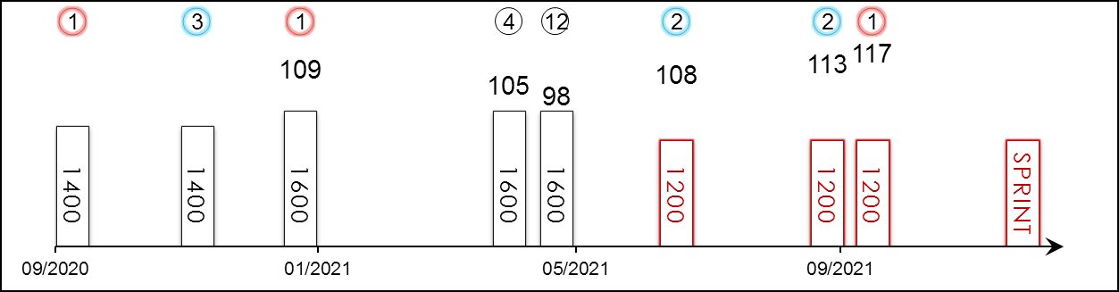 | 香港賽績 : - 右轉跑道 : 4 (1-1-1-1-0) 騎師 : 8 (3-2-1-1-1)  進口前 : - 沙田草地 : - 快地 : 7 (3-2-1-0-1)  出道至今 : 8 (3-2-1-1-1) 泥/膠地 : - 好地 : -  2021 : 6 (2-2-0-1-1) 同程 : 3 (1-2-0-0-0) 黏地 : 1 (0-0-0-1-0)  一級賽 : 2 (1-0-0-0-1) 同場同程 : - 軟/爛地 : -  久休復出 : 3 (1-1-0-1-0) 1000-1200 : 3 (1-2-0-0-0) 獎金(港元) : 16,640,640  所勝出一級賽 : 2021 短途馬錦標 1200米

名次 | 場次 | 日期 | 表現評分 | 級別 | 賽事名稱 | 馬場 |  | 途程/跑道/場地 |  | 負磅 | 騎師 | 檔位 | 賽事分段時間 |  |  |  | 頭馬時間 | 馬匹末段 | 分段名次及距離 |  |  |  |  |  | 勝負距離 |  | 賠率 | 冠軍/亞軍
1/11 | - | 26/9/20 | - | - | 兩歲 新馬賽 | 日 | 中京 | 1400左 | 快 | 119 | 福永祐一 | 8 |  | 23.⁶⁰ | 24.¹⁰ | 23.¹⁰ | 1.23.⁴⁰ | 34.⁶⁰ | - |  | 5 | - | 5 | - | 1 | 0.5 | 1.7F | Air Shrub
3/11 | - | 23/11/20 | - | - | 兩歲 一捷馬賽 | 日 | 阪神 | 1400右 | 快 | 121 | 福永祐一 | 3 |  | 21.⁶⁰ | 23.³⁰ | 24.²⁰ | 1.21.³⁰ | 35.⁸⁰ | - |  | 10 | - | 9 | - | 3 | 2.3 | 2.7F | 志承於藍
1/15 | - | 10/1/21 | 109 | G3 | 新山紀念賽 - 三歲 | 日 | 中京 | 1600左 | 好快 | 123 | 福永祐一 | 12 |  | 22.⁹⁰ | 23.⁴⁰ | 23.⁶⁰ | 1.33.³⁰ | 35.²⁰ | 1 | - | 1 | - | 1 | - | 1 | 1.3 | 13 | 靈感莊園
4/18 | - | 17/4/21 | 105 | G3 | 雅靈頓盃 - 三歲 | 日 | 阪神 | 1600右 | 黏 | 123 | 福永祐一 | 8 |  | 23.⁸⁰ | 23.⁷⁰ | 23.⁵⁰ | 1.34.²⁰ | 35.⁴⁰ | - |  | 1 | - | 1 | - | 4 | 2.5 | 4.3 | 好森林
12/18 | - | 9/5/21 | 98 | G1 | NHK一哩賽 - 三歲 | 日 | 東京 | 1600左 | 好快 | 126 | 福永祐一 | 18 |  | 22.⁹⁰ | 23.⁰⁰ | 23.³⁰ | 1.31.⁶⁰ | 36.⁰⁰ | - |  | 1 | - | 1 | - | 12 | 8 | 15.1 | 速度大師
2/13 | - | 4/7/21 | 108 | G3 | CBC賞 - 讓賽 | 日 | 小倉 | 1200右 | 好快 | 117 | 福永祐一 | 11 |  | 21.⁶⁰ | 21.⁶⁰ | 22.⁸⁰ | 1.06.⁰⁰ | 33.³⁰ | - |  | 7 | - | 6 | - | 2 | 0.5 | 4.4 | 初勁
2/17 | - | 12/9/21 | 113 | G2 | 人馬錦標 | 日 | 中京 | 1200左 | 好快 | 119 | 福永祐一 | 15 |  | 22.²⁰ | 21.⁶⁰ | 23.⁴⁰ | 1.07.²⁰ | 33.³⁰ | - |  | 6 | - | 6 | - | 2 | 頸 | 4.6 | 拉丁城市
1/16 | - | 3/10/21 | 117 | G1 | 短途馬錦標 | 日 | 中山 | 1200右 | 好快 | 121 | 福永祐一 | 4 |  | 22.³⁰ | 22.¹⁰ | 22.⁷⁰ | 1.07.¹⁰ | 33.⁴⁰ | - |  | 3 | - | 2 | - | 1 | 2 | 5.3 | 拉丁城市
 |  | 12/12/21 |  | G1 | 浪琴表香港短途錦標 | 港 | 沙田 | 1200右 |  | 126 | 福永祐一
此駒的父系「滿樂時」曾在港三勝頭馬。此駒上仗在中山出爭今年的短途馬錦標（1200米一級賽），擊敗「拉丁城市」掄元。此前曾在二級賽及三級賽中跑入亞軍，該兩仗途程均為1200米。今年上半年增程角逐一哩賽事，包括NHK一哩賽（1600米一級賽），但末段力弱，只得第十二名。今仗首度在海外作賽。習慣居前列競跑，末段交出強勁衝刺。跑快地表現最佳。

 |  |  | 野田重擊  DANON SMASH (JPN) 6歲 棗色 雄馬  Lord Kanaloa (JPN) - Spinning Wildcat (USA) (Hard Spun (USA))  馬主: Danox Co Ltd |  | 安田隆行 (日本)  T Yasuda (JPN) | 川田將雅  Y Kawada | 126 磅  (116分)

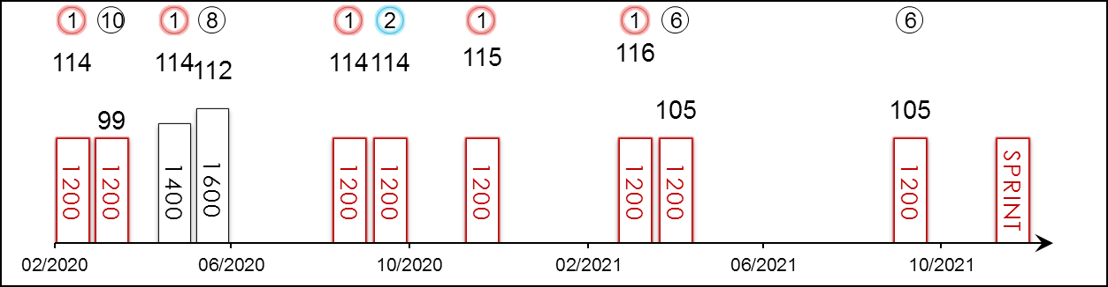 | 香港賽績 : 3 (1-0-0-0-2) 右轉跑道 : 16 (8-2-1-0-5) 騎師 : 7 (3-1-1-0-2)  進口前 : - 沙田草地 : 3 (1-0-0-0-2) 快地 : 15 (6-2-1-1-5)  出道至今 : 25 (11-3-1-1-9) 泥/膠地 : - 好地 : 8 (4-1-0-0-3)  2021 : 3 (1-0-0-0-2) 同程 : 16 (8-2-1-1-4) 黏地 : 2 (1-0-0-0-1)  一級賽 : 12 (2-1-1-1-7) 同場同程 : 3 (1-0-0-0-2) 軟/爛地 : -  久休復出 : 13 (8-1-0-0-4) 1000-1200 : 16 (8-2-1-1-4) 獎金(港元) : 54,654,560  所勝出一級賽 : 2021 高松宮紀念賽 1200米, 2020 浪琴表香港短途錦標 1200米

名次 | 場次 | 日期 | 表現評分 | 級別 | 賽事名稱 | 馬場 |  | 途程/跑道/場地 |  | 負磅 | 騎師 | 檔位 | 賽事分段時間 |  |  |  | 頭馬時間 | 馬匹末段 | 分段名次及距離 |  |  |  |  |  | 勝負距離 |  | 賠率 | 冠軍/亞軍
1/16 | - | 7/3/20 | 114 | G3 | 海洋錦標 | 日 | 中山 | 1200右 | 快 | 123 | 川田將雅 | 2 |  | 22.³⁰ | 22.²⁰ | 22.⁹⁰ | 1.07.⁴⁰ | 34.⁰⁰ | - |  | 4 | - | 4 | - | 1 | 1.5 | 2.0F | 純美化身
10/18 | - | 29/3/20 | 99 | G1 | 高松宮紀念賽 | 日 | 中京 | 1200左 | 黏 | 126 | 川田將雅 | 6 |  | 22.⁹⁰ | 22.⁷⁰ | 23.¹⁰ | 1.08.⁷⁰ | 34.⁷⁰ | - |  | 7 | - | 4 | - | 10 | 6 | 4.1 | 魔族閃焰
1/13 | - | 16/5/20 | 114 | G2 | 京王盃春季盃 | 日 | 東京 | 1400左 | 好 | 123 | 連達文 | 13 |  | 22.⁸⁰ | 22.⁴⁰ | 22.²⁰ | 1.19.⁸⁰ | 33.¹⁰ | - |  | 1 | - | 1 | - | 1 | 1.3 | 4.9 | 絕嶺之峽
8/14 | - | 7/6/20 | 112 | G1 | 安田紀念賽 | 日 | 東京 | 1600左 | 好 | 128 | 三浦皇成 | 14 |  | 22.⁷⁰ | 23.⁰⁰ | 22.⁹⁰ | 1.31.⁶⁰ | 35.¹⁰ | - |  | 1 | - | 1 | - | 8 | 5.5 | 73.6 | 放聲歡呼
1/17 | - | 13/9/20 | 114 | G2 | 人馬錦標 | 日 | 中京 | 1200左 | 快 | 126 | 三浦皇成 | 16 |  | 22.¹⁰ | 22.³⁰ | 23.⁵⁰ | 1.07.⁹⁰ | 34.¹⁰ | - |  | 4 | - | 4 | - | 1 | 1 | 3.0F | 名將金鈴
2/16 | - | 4/10/20 | 114 | G1 | 短途馬錦標 | 日 | 中山 | 1200右 | 快 | 126 | 川田將雅 | 3 |  | 22.⁰⁰ | 22.³⁰ | 24.⁰⁰ | 1.08.³⁰ | 35.⁰⁰ | - |  | 4 | - | 4 | - | 2 | 2 | 5.1 | 放聲歡呼
1/14 | *262 | 13/12/20 | 115 | G1 | 浪琴表香港短途錦標 | 港 | 沙田 | 1200右 | 好 | 126 | 莫雅 | 14 |  | 23.⁰⁹ | 22.⁴⁶ | 22.⁹⁰ | 1.08.⁴⁵ | 22.⁵⁴ | - |  | 8 | 3.8 | 7 | 2.3 | 1 | 0.5 | 22 | 旌暉
1/18 | - | 28/3/21 | 116 | G1 | 高松宮紀念賽 | 日 | 中京 | 1200左 | 黏 | 126 | 川田將雅 | 14 |  | 22.⁹⁰ | 22.⁷⁰ | 23.⁶⁰ | 1.09.²⁰ | 34.³⁰ | - |  | 10 | - | 9 | - | 1 | 頸 | 6 | 拉丁城市
6/13 | *617 | 25/4/21 | 105 | G1 | 主席短途獎 | 港 | 沙田 | 1200右 | 好 | 126 | 莫雷拉 | 5 |  | 24.²³ | 22.²³ | 22.¹⁸ | 1.08.⁶⁴ | 22.⁰⁹ | - |  | 7 | 3.3 | 8 | 4.5 | 6 | 4 | 2.2F | 福逸
6/16 | - | 3/10/21 | 105 | G1 | 短途馬錦標 | 日 | 中山 | 1200右 | 好快 | 126 | 川田將雅 | 14 |  | 22.³⁰ | 22.¹⁰ | 22.⁷⁰ | 1.07.¹⁰ | 33.⁸⁰ | - |  | 5 | - | 6 | - | 6 | 4.8 | 2.6F | 妙發靈機
 |  | 12/12/21 |  | G1 | 浪琴表香港短途錦標 | 港 | 沙田 | 1200右 |  | 126 | 川田將雅
這匹六歲馬迄今二十五戰十一勝，勝出途程為1200米及1400米。這匹表現準繩的賽駒今仗力爭連勝兩屆浪琴表香港短途錦標（1200米一級賽）。大前仗作今季復出首戰，在中京勝出高松宮紀念賽（1200米一級賽），表現令人鼓舞。隨後在沙田角逐主席短途獎（1200米一級賽）得第六名。上仗在短途馬錦標（1200米一級賽）中負於「妙發靈機」蹄下得第六名。跑法靈活多變。沒有場地顧慮。

 |  |  | 福逸 D176  WELLINGTON (AUS) 5歲 棗色 閹馬  All Too Hard (AUS) - Mihiri (AUS) (More Than Ready (USA))  馬主: 鄭永安先生及夫人與鄭文昌 |  | 高伯新 (香港)  R Gibson (HK)  勝出4.2% 前三名13.9% | 巴度  A Badel  勝出12.0% 前三名29.1% | 126 磅  (116分)

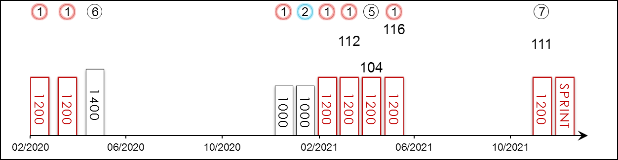 | 香港賽績 : 11 (7-1-0-0-3) 右轉跑道 : 9 (6-0-0-0-3) 騎師 : 6 (4-0-0-0-2)  進口前 : - 沙田草地 : 11 (7-1-0-0-3) 快地 : 1 (1-0-0-0-0)  出道至今 : 11 (7-1-0-0-3) 泥/膠地 : - 好地 : 10 (6-1-0-0-3)  2021/22 : 1 (0-0-0-0-1) 同程 : 8 (6-0-0-0-2) 黏地 : -  一級賽 : 1 (1-0-0-0-0) 同場同程 : 8 (6-0-0-0-2) 軟/爛地 : -  久休復出 : 3 (2-0-0-0-1) 1000-1200 : 10 (7-1-0-0-2) 獎金(港元) : 18,424,690  所勝出一級賽 : 2021 主席短途獎 1200米

名次 | 場次 | 日期 | 表現評分 | 級別 | 賽事名稱 | 馬場 |  | 途程/跑道/場地 |  | 負磅 | 騎師 | 檔位 | 賽事分段時間 |  |  |  | 頭馬時間 | 馬匹末段 | 分段名次及距離 |  |  |  |  |  | 勝負距離 |  | 賠率 | 冠軍/亞軍
1/14 | **425 | 16/2/20 | - | - | 第三班讓賽 | 港 | 沙田 | 1200右 | 好 | 116 | 巴度 | 13 |  | 23.³⁷ | 22.⁴⁶ | 23.⁹⁴ | 1.09.⁷⁷ | 22.⁸² | - |  | 10 | 7¾ | 10 | 7 | 1 | 頸 | 1.6F | 極速王
1/12 | **515 | 22/3/20 | - | - | 第三班讓賽 | 港 | 沙田 | 1200右 | 好快 | 123 | 潘頓 | 12 |  | 23.⁴⁸ | 22.⁵⁹ | 22.⁴⁸ | 1.08.⁵⁵ | 22.⁰⁴ | - |  | 7 | 5¼ | 7 | 2¾ | 1 | 1 | 1.7F | 辣臣
6/14 | **607 | 26/4/20 | - | - | 第三班讓賽 | 港 | 沙田 | 1400右 | 好 | 133 | 潘頓 | 3 |  | 21.⁶¹ | 23.¹⁵ | 23.¹⁸ | 1.21.⁵¹ | 23.⁴⁶ | 2 | 短頭 | 3 | 1½ | 3 | 1½ | 6 | 3¼ | 1.5F | 爆騷
1/14 | *304 | 26/12/20 | - | - | 第三班讓賽 | 港 | 沙田 | 1000直 | 好 | 133 | 潘頓 | 8 |  | 13.¹² | 20.⁸³ | 22.⁵⁶ | 0.56.⁵¹ | 22.⁵⁶ | - |  | 4 | 3/4 | 1 | 頸 | 1 | 2¼ | 1.9F | 平海掌星
2/14 | *353 | 17/1/21 | - | - | 第二班讓賽 | 港 | 沙田 | 1000直 | 好 | 125 | 潘頓 | 10 |  | 13.¹² | 20.⁶¹ | 23.⁰¹ | 0.56.⁷⁴ | 22.⁸⁵ | - |  | 5 | 1 | 3 | 1½ | 2 | 1/2 | 1.7F | 美麗掌聲
1/11 | *429 | 14/2/21 | - | - | 第二班讓賽 | 港 | 沙田 | 1200右 | 好 | 127 | 潘頓 | 6 |  | 23.⁶⁰ | 22.⁵⁴ | 22.⁴² | 1.08.⁵⁶ | 22.³⁸ | - |  | 3 | 1½ | 2 | 頸 | 1 | 短頭 | 3 | 韋小寶
1/9 | *504 | 13/3/21 | 112 | - | 第一班讓賽 | 港 | 沙田 | 1200右 | 好 | 113 | 巴度 | 4 |  | 23.⁹⁵ | 21.⁸³ | 22.⁰² | 1.07.⁸⁰ | 21.⁶² | - |  | 5 | 3¼ | 5 | 2½ | 1 | 1¼ | 4.2 | 錶之智能
5/13 | *563 | 5/4/21 | 104 | G2 | 短途錦標 | 港 | 沙田 | 1200右 | 好 | 123 | 巴度 | 12 |  | 23.²⁹ | 21.⁸⁷ | 23.⁰⁸ | 1.08.²⁴ | 22.⁹⁰ | - |  | 6 | 3½ | 7 | 3¾ | 5 | 2½ | 2.8F | 君達星
1/13 | *617 | 25/4/21 | 116 | G1 | 主席短途獎 | 港 | 沙田 | 1200右 | 好 | 126 | 巴度 | 3 |  | 24.²³ | 22.²³ | 22.¹⁸ | 1.08.⁶⁴ | 21.⁶⁶ | - |  | 6 | 3 | 6 | 3¼ | 1 | 1½ | 3.9 | 錶之智能
7/10 | 192 | 21/11/21 | 111 | G2 | 中銀香港私人銀行馬會短途錦標 | 港 | 沙田 | 1200右 | 好 | 128 | 巴度 | 7 |  | 23.⁴¹ | 22.¹¹ | 22.⁴⁶ | 1.07.⁹⁸ | 22.⁴² | - |  | 8 | 7 | 8 | 3¼ | 7 | 3 | 7.1 | 錶之未來
 |  | 12/12/21 |  | G1 | 浪琴表香港短途錦標 | 港 | 沙田 | 1200右 |  | 126 | 巴度
質素甚佳的短途馬，首季出賽即連中三元，打響名堂。迄今十一戰七勝。大前仗於4月初在短途錦標（1200米二級賽）獲得第五名，表現尚可。前仗在主席短途獎（1200米一級賽）摘桂，成為競賽生涯巔峰之作。季內初出於上仗角逐中銀香港私人銀行馬會短途錦標（1200米二級賽），跑獲第七名。該仗後狀態應有所提升。慣常居前列競跑，喜跑好地及好至快地。

 |  |  | 錶之未來 D422  LUCKY PATCH (NZ) 前稱 Paleontologist 5歲 棗色 閹馬  El Roca (AUS) - Gould (AUS) (Danehill Dancer (IRE))  馬主: 錶之團體 |  | 呂健威 (香港)  K W Lui (HK)  勝出11.4% 前三名30.2% | 潘頓  Z Purton  勝出23.1% 前三名52.7% | 126 磅  (115分)

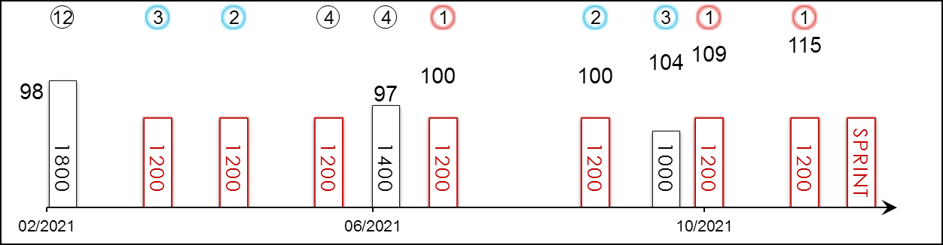 | 香港賽績 : 15 (5-3-3-3-1) 右轉跑道 : 16 (7-3-2-3-1) 騎師 : 3 (1-1-0-1-0)  進口前 : 2 (2-0-0-0-0) 沙田草地 : 14 (4-3-3-3-1) 快地 : 5 (1-0-2-2-0)  出道至今 : 17 (7-3-3-3-1) 泥/膠地 : 1 (1-0-0-0-0) 好地 : 9 (3-3-1-1-1)  2021/22 : 4 (2-1-1-0-0) 同程 : 9 (5-2-1-1-0) 黏地 : -  一級賽 : - 同場同程 : 7 (3-2-1-1-0) 軟/爛地 : 2 (2-0-0-0-0)  久休復出 : 2 (2-0-0-0-0) 1000-1200 : 11 (6-2-2-1-0) 獎金(港元) : 14,106,540  所勝出一級賽 : －

名次 | 場次 | 日期 | 表現評分 | 級別 | 賽事名稱 | 馬場 |  | 途程/跑道/場地 |  | 負磅 | 騎師 | 檔位 | 賽事分段時間 |  |  |  | 頭馬時間 | 馬匹末段 | 分段名次及距離 |  |  |  |  |  | 勝負距離 |  | 賠率 | 冠軍/亞軍
12/14 | *449 | 21/2/21 | 98 | - | 香港經典盃 | 港 | 沙田 | 1800右 | 好 | 126 | 潘明輝 | 7 |  | 24.⁴⁶ | 24.⁰⁴ | 22.⁷⁷ | 1.47.²¹ | 23.⁴⁷ | 2 | 1 | 3 | 1¾ | 2 | 3/4 | 12 | 5¼ | 9.2 | 健康愉快
3/14 | *545 | 28/3/21 | - | - | 第二班讓賽 | 港 | 沙田 | 1200右 | 好快 | 127 | 潘明輝 ⁻² | 4 |  | 23.⁷³ | 21.⁸² | 22.⁷³ | 1.08.²⁸ | 22.⁸¹ | - |  | 2 | 頸 | 2 | 頸 | 3 | 3/4 | 3F | 韋小寶
2/14 | *622 | 25/4/21 | - | - | 第二班讓賽 | 港 | 沙田 | 1200右 | 好 | 125 | 潘頓 | 12 |  | 23.⁷⁰ | 21.⁷⁶ | 22.⁷⁸ | 1.08.²⁴ | 23.⁰¹ | - |  | 2 | 1/2 | 2 | 1/2 | 2 | 2 | 5.4 | 速遞奇兵
4/14 | *718 | 30/5/21 | - | - | 第二班讓賽 | 港 | 沙田 | 1200右 | 好快 | 133 | 潘頓 | 5 |  | 23.³⁷ | 21.⁸⁴ | 22.⁷¹ | 1.07.⁹² | 22.⁸⁹ | - |  | 2 | 3/4 | 2 | 短頭 | 4 | 1¼ | 3.4 | 肥仔叻叻
4/11 | *764 | 20/6/21 | 97 | G3 | 精英盃 - 讓賽 | 港 | 沙田 | 1400右 | 好快 | 113 | 潘明輝 | 11 |  | 22.¹² | 22.⁶⁷ | 22.³⁶ | 1.20.⁵⁵ | 22.⁷⁶ | 4 | 1¼ | 2 | 頸 | 1 | 頸 | 4 | 2½ | 4.9 | 顯心星
1/13 | *825 | 11/7/21 | 100 | - | 第一班讓賽 | 港 | 沙田 | 1200右 | 好快 | 115 | 周俊樂 ⁻⁵ | 1 |  | 23.⁰⁴ | 21.⁸³ | 22.⁷⁴ | 1.07.⁶¹ | 22.⁴⁶ | - |  | 3 | 1½ | 4 | 1¾ | 1 | 2¼ | 2.6F | 當家猴王
2/13 | 4 | 5/9/21 | 100 | - | 香港特區行政長官盃 - 讓賽 | 港 | 沙田 | 1200右 | 好 | 123 | 周俊樂 ⁻⁵ | 10 |  | 23.⁹¹ | 21.⁷⁶ | 22.⁴⁴ | 1.08.¹¹ | 22.⁵² | - |  | 2 | 短頭 | 2 | 1/2 | 2 | 1 | 4.1 | 肥仔叻叻
3/14 | 72 | 1/10/21 | 104 | G3 | 國慶盃 - 讓賽 | 港 | 沙田 | 1000直 | 好 | 124 | 周俊樂 | 14 |  | 13.⁰⁵ | 20.⁰⁹ | 21.⁸² | 0.54.⁹⁶ | 21.⁷⁴ | - |  | 6 | 1 | 7 | 1¾ | 3 | 1¼ | 3.3F | 聚才
1/12 | 99 | 17/10/21 | 109 | G2 | 精英碗 - 讓賽 | 港 | 沙田 | 1200右 | 好 | 122 | 潘頓 | 12 |  | 23.²⁵ | 21.⁶⁶ | 23.⁰⁴ | 1.07.⁹⁵ | 22.⁵² | - |  | 7 | 3¼ | 8 | 3¼ | 1 | 頸 | 9.3 | 聚才
1/10 | 192 | 21/11/21 | 115 | G2 | 中銀香港私人銀行馬會短途錦標 | 港 | 沙田 | 1200右 | 好 | 123 | 周俊樂 | 10 |  | 23.⁴¹ | 22.¹¹ | 22.⁴⁶ | 1.07.⁹⁸ | 22.¹⁴ | - |  | 6 | 5 | 5 | 2 | 1 | 3/4 | 5.5 | 肥仔叻叻
 |  | 12/12/21 |  | G1 | 浪琴表香港短途錦標 | 港 | 沙田 | 1200右 |  | 126 | 潘頓
表現非常穩健的賽駒，在港服役至今十五戰獲五冠三亞三季，僅一仗未能跑入前四名。今季表現更進一步，自今年9月初起兩度入位後，前仗攻下二級賽精英碗（1200米讓賽）。上仗勝出中銀香港私人銀行馬會短途錦標（1200米），再次摘下二級賽冠軍。習慣居前列，但近兩仗均留居中間位置競跑。曾在好地及好至快地上勝出。

 |  |  | 顯心星 D216  SKY FIELD (AUS) 5歲 栗色 閹馬  Deep Field (AUS) - Laravissante (NZ) (O'Reilly (NZ))  馬主: 關紹文、關敏恒與關俊明 |  | 方嘉柏 (香港)  C Fownes (HK)  勝出4.5% 前三名23.4% | 薛恩  B Shinn  勝出7.3% 前三名27.1% | 126 磅  (115分)

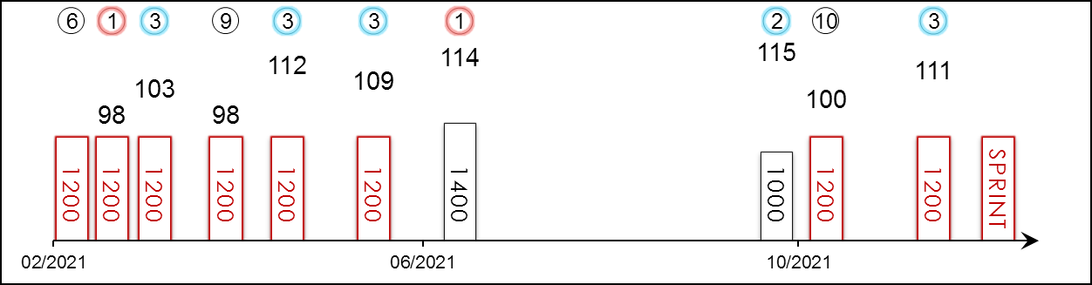 | 香港賽績 : 17 (5-2-5-1-4) 右轉跑道 : 16 (5-1-5-1-4) 騎師 : 6 (1-1-3-0-1)  進口前 : - 沙田草地 : 15 (4-2-5-0-4) 快地 : 5 (3-1-1-0-0)  出道至今 : 17 (5-2-5-1-4) 泥/膠地 : - 好地 : 12 (2-1-4-1-4)  2021/22 : 3 (0-1-1-0-1) 同程 : 13 (4-1-4-0-4) 黏地 : -  一級賽 : 1 (0-0-1-0-0) 同場同程 : 12 (3-1-4-0-4) 軟/爛地 : -  久休復出 : 5 (1-2-0-1-1) 1000-1200 : 15 (4-2-4-1-4) 獎金(港元) : 11,897,700  所勝出一級賽 : －

名次 | 場次 | 日期 | 表現評分 | 級別 | 賽事名稱 | 馬場 |  | 途程/跑道/場地 |  | 負磅 | 騎師 | 檔位 | 賽事分段時間 |  |  |  | 頭馬時間 | 馬匹末段 | 分段名次及距離 |  |  |  |  |  | 勝負距離 |  | 賠率 | 冠軍/亞軍
6/11 | *429 | 14/2/21 | - | - | 第二班讓賽 | 港 | 沙田 | 1200右 | 好 | 128 | 蘇銘倫 | 11 |  | 23.⁶⁰ | 22.⁵⁴ | 22.⁴² | 1.08.⁵⁶ | 22.³⁴ | - |  | 10 | 6¾ | 8 | 3¼ | 6 | 2¾ | 8.2 | 福逸
1/8 | *456 | 24/2/21 | 98 | - | 第一班讓賽 | 港 | 跑馬地 | 1200右 | 好快 | 118 | 巴度 | 1 |  | 24.²¹ | 22.⁴² | 22.²¹ | 1.08.⁸⁴ | 21.⁷³ | - |  | 6 | 3 | 6 | 3 | 1 | 頭 | 3.1 | 當家猴王
3/9 | *504 | 13/3/21 | 103 | - | 第一班讓賽 | 港 | 沙田 | 1200右 | 好 | 113 | 楊明綸 | 1 |  | 23.⁹⁵ | 21.⁸³ | 22.⁰² | 1.07.⁸⁰ | 21.⁶⁶ | - |  | 7 | 4¾ | 7 | 4 | 3 | 1¾ | 7.6 | 福逸
9/13 | *563 | 5/4/21 | 98 | G2 | 短途錦標 | 港 | 沙田 | 1200右 | 好 | 123 | 潘頓 | 10 |  | 23.²⁹ | 21.⁸⁷ | 23.⁰⁸ | 1.08.²⁴ | 23.¹⁵ | - |  | 9 | 4¾ | 9 | 4½ | 9 | 5 | 4.7 | 君達星
3/13 | *617 | 25/4/21 | 112 | G1 | 主席短途獎 | 港 | 沙田 | 1200右 | 好 | 126 | 薛恩 | 1 |  | 24.²³ | 22.²³ | 22.¹⁸ | 1.08.⁶⁴ | 22.⁰⁶ | - |  | 5 | 2½ | 4 | 2¼ | 3 | 1½ | 12 | 福逸
3/9 | *692 | 23/5/21 | 109 | G3 | 沙田銀瓶 - 讓賽 | 港 | 沙田 | 1200右 | 好快 | 130 | 薛恩 | 5 |  | 23.⁹² | 21.⁸⁶ | 22.³⁸ | 1.08.¹⁶ | 22.¹³ | - |  | 7 | 5 | 6 | 2¾ | 3 | 1¼ | 19 | 速遞奇兵
1/11 | *764 | 20/6/21 | 114 | G3 | 精英盃 - 讓賽 | 港 | 沙田 | 1400右 | 好快 | 125 | 薛恩 | 7 |  | 22.¹² | 22.⁶⁷ | 22.³⁶ | 1.20.⁵⁵ | 22.⁰⁸ | 10 | 3½ | 8 | 3½ | 5 | 1¾ | 1 | 1¾ | 9.4 | 達心星
2/14 | 72 | 1/10/21 | 115 | G3 | 國慶盃 - 讓賽 | 港 | 沙田 | 1000直 | 好 | 133 | 薛恩 | 12 |  | 13.⁰⁵ | 20.⁰⁹ | 21.⁸² | 0.54.⁹⁶ | 21.³⁷ | - |  | 14 | 3 | 10 | 3½ | 2 | 3/4 | 11 | 聚才
10/12 | 99 | 17/10/21 | 100 | G2 | 精英碗 - 讓賽 | 港 | 沙田 | 1200右 | 好 | 133 | 薛恩 | 2 |  | 23.²⁵ | 21.⁶⁶ | 23.⁰⁴ | 1.07.⁹⁵ | 23.⁹⁹ | - |  | 4 | 2 | 3 | 1½ | 10 | 7½ | 14 | 錶之未來
3/10 | 192 | 21/11/21 | 111 | G2 | 中銀香港私人銀行馬會短途錦標 | 港 | 沙田 | 1200右 | 好 | 123 | 薛恩 | 1 |  | 23.⁴¹ | 22.¹¹ | 22.⁴⁶ | 1.07.⁹⁸ | 22.¹² | - |  | 9 | 8 | 9 | 3¼ | 3 | 1¼ | 6.8 | 錶之未來
 |  | 12/12/21 |  | G1 | 浪琴表香港短途錦標 | 港 | 沙田 | 1200右 |  | 126 | 薛恩
表現續有進步的短途馬，2020年7月以四個馬位之先取得在港首場頭馬，表現悅目。這匹五歲馬表現穩健，在港服役以來十七戰五勝。迄今的巔峰之作是攻下三級賽精英盃（1400米讓賽）。迄今只曾角逐一項一級賽，在主席短途獎（1200米）跑入季席，表現不俗。上仗角逐中銀香港私人銀行馬會短途錦標（1200米二級賽），跑獲季軍。後上型賽駒，只曾在好地或好至快地上陣。

 |  |  | 錶之智能 D139  COMPUTER PATCH (AUS) 前稱 Sun Patch 5歲 棗色 閹馬  Exceed And Excel (AUS) - Girl Hussler (AUS) (Hussonet (USA))  馬主: 楊建文 |  | 告東尼 (香港)  A S Cruz (HK)  勝出12.2% 前三名30.6% | 連達文  D Lane | 126 磅  (112分)

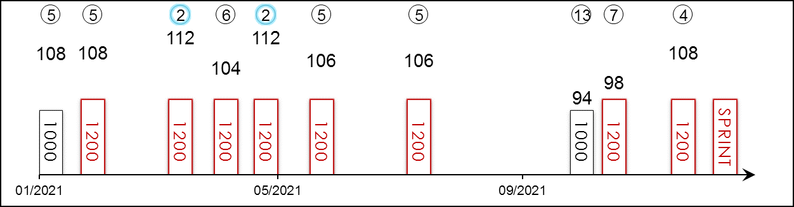 | 香港賽績 : 22 (4-6-1-2-9) 右轉跑道 : 21 (3-6-1-2-9) 騎師 : -  進口前 : 3 (1-0-0-0-2) 沙田草地 : 22 (4-6-1-2-9) 快地 : 4 (0-2-0-0-2)  出道至今 : 25 (5-6-1-2-11) 泥/膠地 : - 好地 : 21 (5-4-1-2-9)  2021/22 : 3 (0-0-0-1-2) 同程 : 19 (2-6-1-2-8) 黏地 : -  一級賽 : 3 (0-1-0-0-2) 同場同程 : 18 (2-6-1-2-7) 軟/爛地 : -  久休復出 : 5 (1-1-0-1-2) 1000-1200 : 25 (5-6-1-2-11) 獎金(港元) : 16,235,560  所勝出一級賽 : －

名次 | 場次 | 日期 | 表現評分 | 級別 | 賽事名稱 | 馬場 |  | 途程/跑道/場地 |  | 負磅 | 騎師 | 檔位 | 賽事分段時間 |  |  |  | 頭馬時間 | 馬匹末段 | 分段名次及距離 |  |  |  |  |  | 勝負距離 |  | 賠率 | 冠軍/亞軍
5/5 | *308 | 1/1/21 | 108 | G3 | 洋紫荊短途錦標 - 讓賽 | 港 | 沙田 | 1000直 | 好 | 133 | 莫雷拉 | 5 |  | 13.⁴⁰ | 20.⁸⁶ | 22.⁴⁰ | 0.56.⁶⁶ | 22.⁸⁶ | - |  | 2 | 短頭 | 1 | 短頭 | 5 | 2¾ | 1.6F | 帖木兒
5/11 | *368 | 24/1/21 | 108 | G1 | 百週年紀念短途盃 | 港 | 沙田 | 1200右 | 好 | 126 | 蔡明紹 | 9 |  | 23.⁴⁹ | 21.⁹² | 22.⁶⁰ | 1.08.⁰¹ | 22.⁹⁰ | - |  | 2 | 1/2 | 2 | 3/4 | 5 | 2¾ | 12 | 旺蝦王
2/9 | *504 | 13/3/21 | 112 | - | 第一班讓賽 | 港 | 沙田 | 1200右 | 好 | 121 | 郭能 | 7 |  | 23.⁹⁵ | 21.⁸³ | 22.⁰² | 1.07.⁸⁰ | 22.²⁴ | - |  | 1 | 3/4 | 1 | 1¼ | 2 | 1¼ | 11 | 福逸
6/13 | *563 | 5/4/21 | 104 | G2 | 短途錦標 | 港 | 沙田 | 1200右 | 好 | 123 | 郭能 | 9 |  | 23.²⁹ | 21.⁸⁷ | 23.⁰⁸ | 1.08.²⁴ | 23.⁵¹ | - |  | 1 | 1 | 1 | 1/2 | 6 | 2¾ | 8.8 | 君達星
2/13 | *617 | 25/4/21 | 112 | G1 | 主席短途獎 | 港 | 沙田 | 1200右 | 好 | 126 | 蔡明紹 | 7 |  | 24.²³ | 22.²³ | 22.¹⁸ | 1.08.⁶⁴ | 22.⁴¹ | - |  | 1 | 1¼ | 1 | 1 | 2 | 1½ | 19 | 福逸
5/9 | *692 | 23/5/21 | 106 | G3 | 沙田銀瓶 - 讓賽 | 港 | 沙田 | 1200右 | 好快 | 132 | 蔡明紹 | 4 |  | 23.⁹² | 21.⁸⁶ | 22.³⁸ | 1.08.¹⁶ | 22.⁸⁶ | - |  | 1 | 1/2 | 1 | 頸 | 5 | 3 | 15 | 速遞奇兵
5/13 | *825 | 11/7/21 | 106 | - | 第一班讓賽 | 港 | 沙田 | 1200右 | 好快 | 133 | 郭能 | 11 |  | 23.⁰⁴ | 21.⁸³ | 22.⁷⁴ | 1.07.⁶¹ | 23.³⁴ | - |  | 2 | 頸 | 2 | 1/2 | 5 | 4¼ | 8.7 | 錶之未來
13/14 | 72 | 1/10/21 | 94 | G3 | 國慶盃 - 讓賽 | 港 | 沙田 | 1000直 | 好 | 127 | 田泰安 | 6 |  | 13.⁰⁵ | 20.⁰⁹ | 21.⁸² | 0.54.⁹⁶ | 22.⁸⁰ | - |  | 2 | 短頭 | 3 | 1 | 13 | 7 | 10 | 聚才
7/12 | 99 | 17/10/21 | 98 | G2 | 精英碗 - 讓賽 | 港 | 沙田 | 1200右 | 好 | 123 | 田泰安 | 11 |  | 23.²⁵ | 21.⁶⁶ | 23.⁰⁴ | 1.07.⁹⁵ | 23.⁴² | - |  | 5 | 2½ | 6 | 2¼ | 7 | 4¾ | 48 | 錶之未來
4/10 | 192 | 21/11/21 | 108 | G2 | 中銀香港私人銀行馬會短途錦標 | 港 | 沙田 | 1200右 | 好 | 123 | 田泰安 | 8 |  | 23.⁴¹ | 22.¹¹ | 22.⁴⁶ | 1.07.⁹⁸ | 22.⁸¹ | - |  | 1 | 1 | 1 | 頸 | 4 | 2¼ | 34 | 錶之未來
 |  | 12/12/21 |  | G1 | 浪琴表香港短途錦標 | 港 | 沙田 | 1200右 |  | 126 | 連達文
這匹三級賽盟主演出穩定，至今在港上陣二十二次，取得四冠六亞一季。曾在一級賽中入位，即今年4月角逐主席短途獎（1200米）時，在「福逸」之後跑獲亞軍。季內三戰均三甲不入，其中上仗在中銀香港私人銀行馬會短途錦標（1200米二級賽）中試圖一放到底，但於末段轉弱，結果在頭馬「錶之未來」之後跑獲第四名。居前競跑時表現最佳。僅曾在好地及好至快地上出賽。

 |  |  | 肥仔叻叻 E354  NABOO ATTACK (AUS) 前稱 Command'N'Conquer 5歲 黑色 閹馬  Warhead (AUS) - Commanding Queen (AUS) (Commands (AUS))  馬主: 張躍莉 |  | 大衛希斯 (香港)  D A Hayes (HK)  勝出11.0% 前三名30.9% | 田泰安  K Teetan  勝出8.1% 前三名33.5% | 126 磅  (112分)

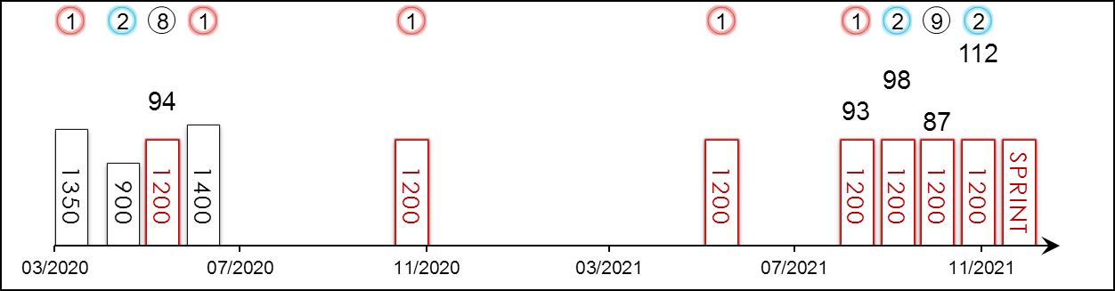 | 香港賽績 : 5 (2-2-0-0-1) 右轉跑道 : 12 (7-3-0-0-2) 騎師 : 1 (1-0-0-0-0)  進口前 : 7 (5-1-0-0-1) 沙田草地 : 5 (2-2-0-0-1) 快地 : 2 (1-1-0-0-0)  出道至今 : 12 (7-3-0-0-2) 泥/膠地 : - 好地 : 10 (6-2-0-0-2)  2021/22 : 4 (1-2-0-0-1) 同程 : 7 (3-2-0-0-2) 黏地 : -  一級賽 : - 同場同程 : 5 (2-2-0-0-1) 軟/爛地 : -  久休復出 : 4 (4-0-0-0-0) 1000-1200 : 8 (4-2-0-0-2) 獎金(港元) : 6,804,830  所勝出一級賽 : －

名次 | 場次 | 日期 | 表現評分 | 級別 | 賽事名稱 | 馬場 |  | 途程/跑道/場地 |  | 負磅 | 騎師 | 檔位 | 賽事分段時間 |  |  |  | 頭馬時間 | 馬匹末段 | 分段名次及距離 |  |  |  |  |  | 勝負距離 |  | 賠率 | 冠軍/亞軍
1/12 | - | 28/3/20 | - | - | 三歲 讓賽 | 澳 | 東奔 | 1350右 | 好 | 121 | 柯敏 | 6 |  | - | - | 34.⁰⁵ | 1.20.¹⁰ | - | - |  | - |  | - |  | 1 | 1 | 1.9F | Vanna Girl
2/8 | - | 8/5/20 | - | - | 指標評分78 讓賽 | 澳 | 黃金海岸 | 0900右 | 好 | 126 | 柯敏 | 3 |  | - | - | 32.⁷⁸ | 0.50.⁶⁸ | - | - |  | - |  | - |  | 2 | 1 | 1.5F | Archer's Paradox
8/14 | - | 16/5/20 | 94 | G3 | 黃金海岸堅尼 - 三歲 | 澳 | 黃金海岸 | 1200右 | 好 | 126 | 柯敏 | 9 |  | - | - | 33.⁷⁸ | 1.08.⁷¹ | - | - |  | - |  | - |  | 8 | 3.3 | 6 | Hightail
1/10 | - | 29/5/20 | - | - | 三歲 讓賽 | 澳 | 黃金海岸 | 1400右 | 好 | 130 | 柯敏 | 8 |  | - | - | 34.³⁹ | 1.23.³⁶ | - | - |  | - |  | - |  | 1 | 0.8 | 1.75F | Maozi
1/12 | - | 7/11/20 | - | - | 指標評分80 讓賽 | 澳 | 東奔 | 1200右 | 好 | 129 | 柯敏 | 6 |  | - | - | 34.¹² | 1.09.⁴⁰ | - | - |  | - |  | - |  | 1 | 0.5 | 1.85F | Gee Tee Tee
1/14 | *718 | 30/5/21 | - | - | 第二班讓賽 | 港 | 沙田 | 1200右 | 好快 | 117 | 何澤堯 | 7 |  | 23.³⁷ | 21.⁸⁴ | 22.⁷¹ | 1.07.⁹² | 22.⁰³ | - |  | 8 | 5½ | 7 | 4¼ | 1 | 1¼ | 17 | 牛角仔
1/13 | 4 | 5/9/21 | 93 | - | 香港特區行政長官盃 - 讓賽 | 港 | 沙田 | 1200右 | 好 | 113 | 田泰安 | 6 |  | 23.⁹¹ | 21.⁷⁶ | 22.⁴⁴ | 1.08.¹¹ | 21.⁹² | - |  | 7 | 2¾ | 8 | 3¼ | 1 | 1 | 2.7F | 錶之未來
2/12 | 64 | 26/9/21 | 98 | - | 第二班讓賽 | 港 | 沙田 | 1200右 | 好快 | 133 | 潘頓 | 9 |  | 23.⁷⁰ | 21.⁹² | 22.⁶⁰ | 1.08.²² | 21.⁹⁷ | - |  | 10 | 5 | 10 | 5¼ | 2 | 1¼ | 3.3 | 必長勝
9/12 | 99 | 17/10/21 | 87 | G2 | 精英碗 - 讓賽 | 港 | 沙田 | 1200右 | 好 | 114 | 巴度 | 3 |  | 23.²⁵ | 21.⁶⁶ | 23.⁰⁴ | 1.07.⁹⁵ | 23.²⁰ | - |  | 9 | 4½ | 9 | 4¼ | 9 | 5¼ | 3.2 | 錶之未來
2/10 | 192 | 21/11/21 | 112 | G2 | 中銀香港私人銀行馬會短途錦標 | 港 | 沙田 | 1200右 | 好 | 123 | 潘頓 | 9 |  | 23.⁴¹ | 22.¹¹ | 22.⁴⁶ | 1.07.⁹⁸ | 21.⁸³ | - |  | 10 | 8¼ | 10 | 4¾ | 2 | 3/4 | 8.1 | 錶之未來
 |  | 12/12/21 |  | G1 | 浪琴表香港短途錦標 | 港 | 沙田 | 1200右 |  | 126 | 田泰安
來港前在澳洲共得五冠。身材高大壯碩的閹馬。在港服役至今五戰兩勝。今季首仗勝出第一班賽事，隨後角逐第二班賽事及二級賽均在欠運下與頭馬無緣。上仗角逐中銀香港私人銀行馬會短途錦標（1200米二級賽），末段再次展現強勁加速力，最終跑入亞軍。慣常留前鬥後。在好地及好至快地上表現最佳。

 |  |  | 君達星 B019  AMAZING STAR (NZ) 7歲 棗色 閹馬  Darci Brahma (NZ) - Bright Abyss (USA) (Royal Academy (USA))  馬主: 君達之友賽馬團體 |  | 丁冠豪 (香港)  K H Ting (HK)  勝出15.0% 前三名25.2% | 希威森  L Hewitson | 126 磅  (110分)

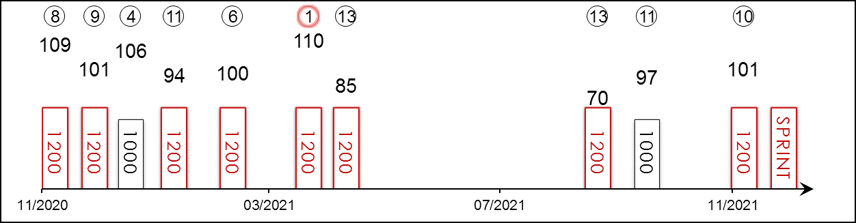 | 香港賽績 : 26 (7-2-1-2-14) 右轉跑道 : 22 (7-2-0-1-12) 騎師 : -  進口前 : - 沙田草地 : 15 (2-2-1-1-9) 快地 : 8 (4-0-0-0-4)  出道至今 : 26 (7-2-1-2-14) 泥/膠地 : 2 (0-0-0-1-1) 好地 : 16 (3-2-1-1-9)  2021/22 : 3 (0-0-0-0-3) 同程 : 22 (7-2-0-1-12) 黏地 : -  一級賽 : 3 (0-0-0-0-3) 同場同程 : 11 (2-2-0-0-7) 軟/爛地 : -  久休復出 : 8 (1-0-1-1-5) 1000-1200 : 26 (7-2-1-2-14) 獎金(港元) : 9,062,690  所勝出一級賽 : －

名次 | 場次 | 日期 | 表現評分 | 級別 | 賽事名稱 | 馬場 |  | 途程/跑道/場地 |  | 負磅 | 騎師 | 檔位 | 賽事分段時間 |  |  |  | 頭馬時間 | 馬匹末段 | 分段名次及距離 |  |  |  |  |  | 勝負距離 |  | 賠率 | 冠軍/亞軍
8/10 | *207 | 22/11/20 | 109 | G2 | 馬會短途錦標 | 港 | 沙田 | 1200右 | 好快 | 123 | 彭國年 | 8 |  | 23.¹⁸ | 21.⁹³ | 22.⁸⁹ | 1.08.⁰⁰ | 22.⁸² | - |  | 7 | 4¼ | 7 | 2¼ | 8 | 1¾ | 10 | 旺蝦王
9/14 | *262 | 13/12/20 | 101 | G1 | 浪琴表香港短途錦標 | 港 | 沙田 | 1200右 | 好 | 126 | 潘頓 | 2 |  | 23.⁰⁹ | 22.⁴⁶ | 22.⁹⁰ | 1.08.⁴⁵ | 23.²⁹ | - |  | 7 | 3½ | 8 | 2½ | 9 | 5 | 11 | 野田重擊
4/5 | *308 | 1/1/21 | 106 | G3 | 洋紫荊短途錦標 - 讓賽 | 港 | 沙田 | 1000直 | 好 | 125 | 彭國年 | 1 |  | 13.⁴⁰ | 20.⁸⁶ | 22.⁴⁰ | 0.56.⁶⁶ | 22.⁵⁰ | - |  | 1 | 短頭 | 2 | 短頭 | 4 | 1/2 | 13 | 帖木兒
11/11 | *368 | 24/1/21 | 94 | G1 | 百週年紀念短途盃 | 港 | 沙田 | 1200右 | 好 | 126 | 何澤堯 | 4 |  | 23.⁴⁹ | 21.⁹² | 22.⁶⁰ | 1.08.⁰¹ | 23.⁴² | - |  | 4 | 1¾ | 4 | 2¾ | 11 | 7¾ | 43 | 旺蝦王
6/8 | *456 | 24/2/21 | 100 | - | 第一班讓賽 | 港 | 跑馬地 | 1200右 | 好快 | 133 | 賀銘年 | 8 |  | 24.²¹ | 22.⁴² | 22.²¹ | 1.08.⁸⁴ | 22.⁸⁷ | - |  | 2 | 頸 | 2 | 3/4 | 6 | 5 | 15 | 顯心星
1/13 | *563 | 5/4/21 | 110 | G2 | 短途錦標 | 港 | 沙田 | 1200右 | 好 | 123 | 波健士 | 2 |  | 23.²⁹ | 21.⁸⁷ | 23.⁰⁸ | 1.08.²⁴ | 22.⁷² | - |  | 7 | 3¾ | 5 | 2¼ | 1 | 短頭 | 99 | 當家猴王
13/13 | *617 | 25/4/21 | 85 | G1 | 主席短途獎 | 港 | 沙田 | 1200右 | 好 | 126 | 波健士 | 4 |  | 24.²³ | 22.²³ | 22.¹⁸ | 1.08.⁶⁴ | 23.⁸¹ | - |  | 3 | 1¼ | 3 | 1½ | 13 | 11¾ | 48 | 福逸
13/13 | 4 | 5/9/21 | 70 | - | 香港特區行政長官盃 - 讓賽 | 港 | 沙田 | 1200右 | 好 | 133 | 波健士 | 5 |  | 23.⁹¹ | 21.⁷⁶ | 22.⁴⁴ | 1.08.¹¹ | 25.¹¹ | - |  | 1 | 短頭 | 1 | 1/2 | 13 | 16¾ | 51 | 肥仔叻叻
11/14 | 72 | 1/10/21 | 97 | G3 | 國慶盃 - 讓賽 | 港 | 沙田 | 1000直 | 好 | 128 | 霍宏聲 | 4 |  | 13.⁰⁵ | 20.⁰⁹ | 21.⁸² | 0.54.⁹⁶ | 22.²⁰ | - |  | 10 | 1½ | 11 | 3½ | 11 | 5¾ | 87 | 聚才
10/10 | 192 | 21/11/21 | 101 | G2 | 中銀香港私人銀行馬會短途錦標 | 港 | 沙田 | 1200右 | 好 | 123 | 蔡明紹 | 4 |  | 23.⁴¹ | 22.¹¹ | 22.⁴⁶ | 1.07.⁹⁸ | 22.⁸⁹ | - |  | 5 | 4½ | 6 | 2½ | 10 | 5¼ | 69 | 錶之未來
 |  | 12/12/21 |  | G1 | 浪琴表香港短途錦標 | 港 | 沙田 | 1200右 |  | 126 | 希威森
2019/2020年度馬季六戰四勝，榮膺該季香港最大進步馬匹。至今七勝頭馬，包括以179倍賠率爆冷攻下2021年短途錦標（1200米二級賽），交出歷來的代表作。此外也曾勝出三項第二班賽事。上仗出爭中銀香港私人銀行馬會短途錦標（1200米二級賽），在十駒中敬陪末席。居前列競逐時表現最佳，喜跑好地及好至快地。

 |  |  | 當家猴王 D142  STRONGER (AUS) 5歲 栗色 雄馬  Not A Single Doubt (AUS) - Star Pupil (AUS) (Starcraft (NZ))  馬主: 張漢傑、張慧施與張宇成 |  | 韋達 (香港)  D J Whyte (HK)  勝出7.0% 前三名29.5% | 何澤堯  C Y Ho  勝出11.4% 前三名28.5% | 126 磅  (110分)

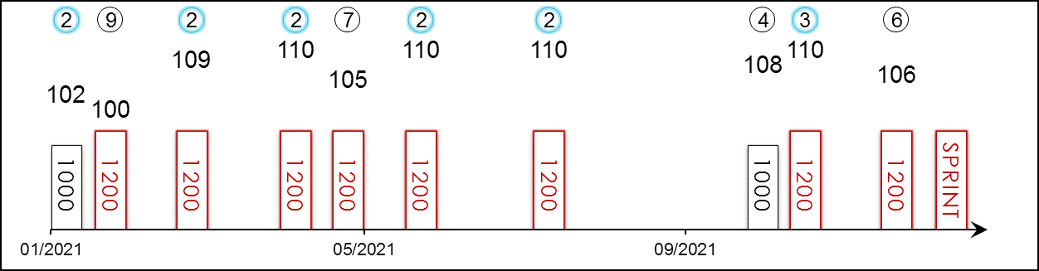 | 香港賽績 : 22 (2-7-1-2-10) 右轉跑道 : 23 (4-4-3-2-10) 騎師 : 9 (1-4-1-1-2)  進口前 : 7 (3-0-2-1-1) 沙田草地 : 17 (1-6-1-2-7) 快地 : 9 (2-4-0-0-3)  出道至今 : 29 (5-7-3-3-11) 泥/膠地 : - 好地 : 15 (1-3-2-2-7)  2021/22 : 3 (0-0-1-1-1) 同程 : 15 (1-4-2-1-7) 黏地 : -  一級賽 : 3 (0-0-0-0-3) 同場同程 : 11 (0-3-1-1-6) 軟/爛地 : 5 (2-0-1-1-1)  久休復出 : 5 (3-1-0-1-0) 1000-1200 : 28 (4-7-3-3-11) 獎金(港元) : 9,649,510  所勝出一級賽 : －

名次 | 場次 | 日期 | 表現評分 | 級別 | 賽事名稱 | 馬場 |  | 途程/跑道/場地 |  | 負磅 | 騎師 | 檔位 | 賽事分段時間 |  |  |  | 頭馬時間 | 馬匹末段 | 分段名次及距離 |  |  |  |  |  | 勝負距離 |  | 賠率 | 冠軍/亞軍
2/5 | *308 | 1/1/21 | 102 | G3 | 洋紫荊短途錦標 - 讓賽 | 港 | 沙田 | 1000直 | 好 | 120 | 蘇銘倫 | 3 |  | 13.⁴⁰ | 20.⁸⁶ | 22.⁴⁰ | 0.56.⁶⁶ | 22.³⁴ | - |  | 5 | 1½ | 3 | 3/4 | 2 | 頸 | 3.3 | 帖木兒
9/11 | *368 | 24/1/21 | 100 | G1 | 百週年紀念短途盃 | 港 | 沙田 | 1200右 | 好 | 126 | 彭國年 | 10 |  | 23.⁴⁹ | 21.⁹² | 22.⁶⁰ | 1.08.⁰¹ | 22.⁶² | - |  | 8 | 6¼ | 9 | 5¾ | 9 | 5¾ | 39 | 旺蝦王
2/8 | *456 | 24/2/21 | 109 | - | 第一班讓賽 | 港 | 跑馬地 | 1200右 | 好快 | 130 | 何澤堯 | 2 |  | 24.²¹ | 22.⁴² | 22.²¹ | 1.08.⁸⁴ | 21.⁹⁹ | - |  | 3 | 1¼ | 3 | 1½ | 2 | 頭 | 10 | 顯心星
2/13 | *563 | 5/4/21 | 110 | G2 | 短途錦標 | 港 | 沙田 | 1200右 | 好 | 123 | 何澤堯 | 8 |  | 23.²⁹ | 21.⁸⁷ | 23.⁰⁸ | 1.08.²⁴ | 22.³⁴ | - |  | 11 | 5 | 10 | 4¾ | 2 | 短頭 | 24 | 君達星
7/13 | *617 | 25/4/21 | 105 | G1 | 主席短途獎 | 港 | 沙田 | 1200右 | 好 | 126 | 何澤堯 | 8 |  | 24.²³ | 22.²³ | 22.¹⁸ | 1.08.⁶⁴ | 21.⁹⁹ | - |  | 9 | 4½ | 10 | 5¼ | 7 | 4 | 6.7 | 福逸
2/9 | *692 | 23/5/21 | 110 | G3 | 沙田銀瓶 - 讓賽 | 港 | 沙田 | 1200右 | 好快 | 130 | 何澤堯 | 8 |  | 23.⁹² | 21.⁸⁶ | 22.³⁸ | 1.08.¹⁶ | 21.⁹⁵ | - |  | 6 | 4 | 7 | 3½ | 2 | 3/4 | 25 | 速遞奇兵
2/13 | *825 | 11/7/21 | 110 | - | 第一班讓賽 | 港 | 沙田 | 1200右 | 好快 | 132 | 何澤堯 | 3 |  | 23.⁰⁴ | 21.⁸³ | 22.⁷⁴ | 1.07.⁶¹ | 22.⁶⁴ | - |  | 8 | 3½ | 6 | 3 | 2 | 2¼ | 4.1 | 錶之未來
4/14 | 72 | 1/10/21 | 108 | G3 | 國慶盃 - 讓賽 | 港 | 沙田 | 1000直 | 好 | 128 | 何澤堯 | 13 |  | 13.⁰⁵ | 20.⁰⁹ | 21.⁸² | 0.54.⁹⁶ | 21.⁶⁶ | - |  | 7 | 1 | 9 | 2¼ | 4 | 1¼ | 5.1 | 聚才
3/12 | 99 | 17/10/21 | 110 | G2 | 精英碗 - 讓賽 | 港 | 沙田 | 1200右 | 好 | 126 | 何澤堯 | 7 |  | 23.²⁵ | 21.⁶⁶ | 23.⁰⁴ | 1.07.⁹⁵ | 22.⁵² | - |  | 10 | 4¾ | 10 | 4¼ | 3 | 1 | 16 | 錶之未來
6/10 | 192 | 21/11/21 | 106 | G2 | 中銀香港私人銀行馬會短途錦標 | 港 | 沙田 | 1200右 | 好 | 123 | 何澤堯 | 2 |  | 23.⁴¹ | 22.¹¹ | 22.⁴⁶ | 1.07.⁹⁸ | 22.⁴⁵ | - |  | 7 | 6¼ | 7 | 3 | 6 | 3 | 8.6 | 錶之未來
 |  | 12/12/21 |  | G1 | 浪琴表香港短途錦標 | 港 | 沙田 | 1200右 |  | 126 | 何澤堯
來港前曾在澳洲跑大爛地勝出一項三級賽，也在另一項1200米三級賽跑入位置。在港兩勝1000米賽事。實力不俗，曾兩度在二級賽跑入位置。近期無頭馬進賬，但甚少大敗。上仗角逐中銀香港私人銀行馬會短途錦標（1200米二級賽），跑獲第六名。跑法靈活多變，場地不成問題。

 |  |  | 速遞奇兵 D449  COURIER WONDER (NZ) 4歲 棕色 閹馬  Sacred Falls (NZ) - Fabulist (NZ) (Savabeel (AUS))  馬主: 莫湛雄先生及夫人 |  | 蔡約翰 (香港)  J Size (HK)  勝出9.7% 前三名25.8% | 莫雷拉  J Moreira  勝出17.6% 前三名40.1% | 126 磅  (108分)

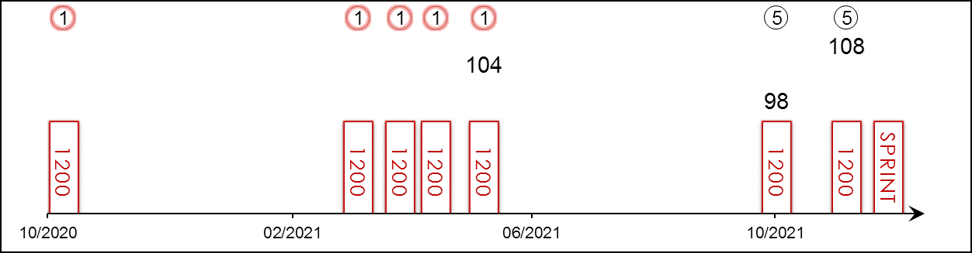 | 香港賽績 : 7 (5-0-0-0-2) 右轉跑道 : 7 (5-0-0-0-2) 騎師 : 7 (5-0-0-0-2)  進口前 : - 沙田草地 : 7 (5-0-0-0-2) 快地 : 1 (1-0-0-0-0)  出道至今 : 7 (5-0-0-0-2) 泥/膠地 : - 好地 : 6 (4-0-0-0-2)  2021/22 : 2 (0-0-0-0-2) 同程 : 7 (5-0-0-0-2) 黏地 : -  一級賽 : - 同場同程 : 7 (5-0-0-0-2) 軟/爛地 : -  久休復出 : 3 (2-0-0-0-1) 1000-1200 : 7 (5-0-0-0-2) 獎金(港元) : 7,361,500  所勝出一級賽 : －

名次 | 場次 | 日期 | 表現評分 | 級別 | 賽事名稱 | 馬場 |  | 途程/跑道/場地 |  | 負磅 | 騎師 | 檔位 | 賽事分段時間 |  |  |  | 頭馬時間 | 馬匹末段 | 分段名次及距離 |  |  |  |  |  | 勝負距離 |  | 賠率 | 冠軍/亞軍
1/12 | *132 | 24/10/20 | - | - | 第四班讓賽 | 港 | 沙田 | 1200右 | 好 | 126 | 莫雷拉 | 3 |  | 23.⁸⁷ | 22.⁶⁷ | 22.³¹ | 1.08.⁸⁵ | 22.³¹ | - |  | 1 | 3/4 | 1 | 1 | 1 | 5¼ | 6.7 | 大眾開心
1/13 | *523 | 21/3/21 | - | - | 第三班讓賽 | 港 | 沙田 | 1200右 | 好 | 121 | 莫雷拉 | 1 |  | 23.⁸⁷ | 22.⁸¹ | 22.²⁴ | 1.08.⁹² | 22.²⁴ | - |  | 1 | 1 | 1 | 1 | 1 | 3½ | 1.1F | 帝豪寶寶
1/10 | *581 | 11/4/21 | - | - | 第三班讓賽 | 港 | 沙田 | 1200右 | 好 | 133 | 莫雷拉 | 8 |  | 23.⁶⁰ | 22.⁰⁴ | 22.⁹⁵ | 1.08.⁵⁹ | 22.⁹⁵ | - |  | 1 | 1/2 | 1 | 3/4 | 1 | 1/2 | 1.2F | 必長勝
1/14 | *622 | 25/4/21 | - | - | 第二班讓賽 | 港 | 沙田 | 1200右 | 好 | 117 | 莫雷拉 | 8 |  | 23.⁷⁰ | 21.⁷⁶ | 22.⁷⁸ | 1.08.²⁴ | 22.⁶² | - |  | 3 | 1 | 3 | 1 | 1 | 2 | 1.7F | 錶之未來
1/9 | *692 | 23/5/21 | 104 | G3 | 沙田銀瓶 - 讓賽 | 港 | 沙田 | 1200右 | 好快 | 118 | 莫雷拉 | 6 |  | 23.⁹² | 21.⁸⁶ | 22.³⁸ | 1.08.¹⁶ | 22.¹⁸ | - |  | 3 | 1¼ | 3 | 1¼ | 1 | 3/4 | 1.1F | 當家猴王
5/12 | 99 | 17/10/21 | 98 | G2 | 精英碗 - 讓賽 | 港 | 沙田 | 1200右 | 好 | 120 | 莫雷拉 | 9 |  | 23.²⁵ | 21.⁶⁶ | 23.⁰⁴ | 1.07.⁹⁵ | 23.⁰⁹ | - |  | 8 | 3½ | 7 | 3 | 5 | 3¼ | 2.3F | 錶之未來
5/10 | 192 | 21/11/21 | 108 | G2 | 中銀香港私人銀行馬會短途錦標 | 港 | 沙田 | 1200右 | 好 | 123 | 莫雷拉 | 6 |  | 23.⁴¹ | 22.¹¹ | 22.⁴⁶ | 1.07.⁹⁸ | 22.⁷⁸ | - |  | 2 | 1 | 2 | 頸 | 5 | 2¼ | 2.7F | 錶之未來
 |  | 12/12/21 |  | G1 | 浪琴表香港短途錦標 | 港 | 沙田 | 1200右 |  | 126 | 莫雷拉
此駒潛力非凡，在港出道首季五戰全勝，包括大前仗攻下三級賽沙田銀瓶（1200米讓賽），最終榮膺2020/2021年度馬季最大進步馬匹。前仗在二級賽精英碗（1200米讓賽）作季內復出，陣上略為欠運，最終只得第五名。上仗出爭中銀香港私人銀行馬會短途錦標（1200米二級賽），結果再次跑入第五。可以領放或居前競跑。曾在好地及好至快地上獲勝。

 |  |  | 拉丁城市  RESISTENCIA (JPN) 4歲 棗色 雌馬  Daiwa Major (JPN) - Malacostumbrada (ARG) (Lizard Island (USA))  馬主: Carrot Farm Co Ltd |  | 松下武士 (日本)  T Matsushita (JPN) | 蘇銘倫  C Soumillon | 122 磅  (111分)

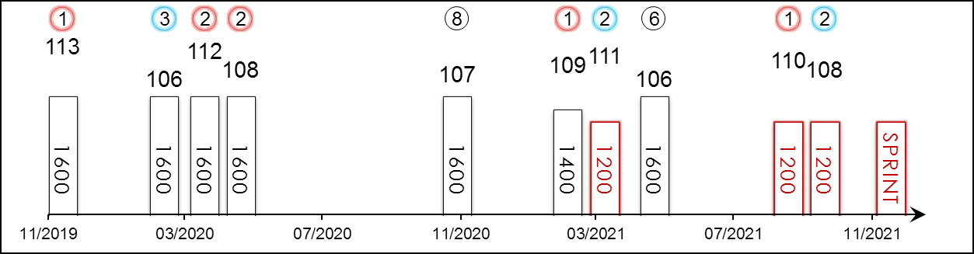 | 香港賽績 : - 右轉跑道 : 8 (4-2-1-0-1) 騎師 : -  進口前 : - 沙田草地 : - 快地 : 9 (4-2-1-0-2)  出道至今 : 12 (5-4-1-0-2) 泥/膠地 : - 好地 : 1 (1-0-0-0-0)  2021 : 5 (2-2-0-0-1) 同程 : 3 (1-2-0-0-0) 黏地 : 2 (0-2-0-0-0)  一級賽 : 7 (1-4-0-0-2) 同場同程 : - 軟/爛地 : -  久休復出 : 5 (3-0-1-0-1) 1000-1200 : 3 (1-2-0-0-0) 獎金(港元) : 30,408,790  所勝出一級賽 : 2019 阪神兩歲牝馬錦標 1600米

名次 | 場次 | 日期 | 表現評分 | 級別 | 賽事名稱 | 馬場 |  | 途程/跑道/場地 |  | 負磅 | 騎師 | 檔位 | 賽事分段時間 |  |  |  | 頭馬時間 | 馬匹末段 | 分段名次及距離 |  |  |  |  |  | 勝負距離 |  | 賠率 | 冠軍/亞軍
1/16 | - | 8/12/19 | 113 | G1 | 阪神兩歲牝馬錦標 - 兩歲 | 日 | 阪神 | 1600右 | 快 | 119 | 北村友一 | 4 |  | 22.⁸⁰ | 23.²⁰ | 24.⁰⁰ | 1.32.⁷⁰ | 35.²⁰ | - |  | 1 | - | 1 | - | 1 | 5 | 11.2 | 馬國女神
3/14 | - | 7/3/20 | 106 | G2 | 鬱金香賞 - 三歲 雌馬 | 日 | 阪神 | 1600右 | 快 | 119 | 北村友一 | 4 |  | 23.⁷⁰ | 23.⁵⁰ | 22.⁷⁰ | 1.33.³⁰ | 34.²⁰ | - |  | 1 | - | 1 | - | 3 | 1.3 | 1.4F | 馬國女神
2/18 | - | 12/4/20 | 112 | G1 | 日本一千堅尼大賽 (櫻花賞) - 三歲 雌馬 | 日 | 阪神 | 1600右 | 黏 | 121 | 武豊 | 17 |  | 22.⁹⁰ | 23.²⁰ | 26.⁴⁰ | 1.36.¹⁰ | 38.²⁰ | - |  | 2 | - | 2 | - | 2 | 1.5 | 3.7F | 謀勇兼備
2/18 | - | 10/5/20 | 108 | G1 | NHK一哩賽 - 三歲 | 日 | 東京 | 1600左 | 快 | 121 | 李慕華 | 3 |  | 23.³⁰ | 23.³⁰ | 23.²⁰ | 1.32.⁵⁰ | 34.⁷⁰ | - |  | 1 | - | 1 | - | 2 | 1.5 | 3F | 禮讚歌詠
8/17 | - | 22/11/20 | 107 | G1 | 一哩冠軍賽 | 日 | 阪神 | 1600右 | 快 | 119 | 北村友一 | 2 |  | 23.⁴⁰ | 22.⁶⁰ | 22.⁵⁰ | 1.32.⁰⁰ | 34.³⁰ | - |  | 1 | - | 1 | - | 8 | 4.5 | 9.9 | 放聲歡呼
1/17 | - | 28/2/21 | 109 | G3 | 阪急盃 | 日 | 阪神 | 1400右 | 好快 | 119 | 北村友一 | 8 |  | 21.⁸⁰ | 22.⁶⁰ | 22.⁶⁰ | 1.19.²⁰ | 33.⁸⁰ | - |  | 1 | - | 1 | - | 1 | 2 | 2.4F | 覓奇生輝
2/18 | - | 28/3/21 | 111 | G1 | 高松宮紀念賽 | 日 | 中京 | 1200左 | 黏 | 121 | 濱中俊 | 16 |  | 22.⁹⁰ | 22.⁷⁰ | 23.⁶⁰ | 1.09.²⁰ | 34.⁵⁰ | - |  | 6 | - | 7 | - | 2 | 頸 | 2.9F | 野田重擊
6/18 | - | 16/5/21 | 106 | G1 | 維多利亞一哩賽 - 雌馬 | 日 | 東京 | 1600左 | 好快 | 121 | 武豊 | 18 |  | 23.³⁰ | 22.⁸⁰ | 22.²⁰ | 1.31.⁰⁰ | 34.¹⁰ | - |  | 3 | - | 2 | - | 6 | 5 | 7.1 | 放聲歡呼
1/17 | - | 12/9/21 | 110 | G2 | 人馬錦標 | 日 | 中京 | 1200左 | 好快 | 119 | 李慕華 | 8 |  | 22.²⁰ | 21.⁶⁰ | 23.⁴⁰ | 1.07.²⁰ | 34.⁰⁰ | - |  | 2 | - | 2 | - | 1 | 頸 | 1.9F | 妙發靈機
2/16 | - | 3/10/21 | 108 | G1 | 短途馬錦標 | 日 | 中山 | 1200右 | 好快 | 121 | 李慕華 | 12 |  | 22.³⁰ | 22.¹⁰ | 22.⁷⁰ | 1.07.¹⁰ | 33.⁵⁰ | - |  | 4 | - | 4 | - | 2 | 2 | 3.4 | 妙發靈機
 |  | 12/12/21 |  | G1 | 浪琴表香港短途錦標 | 港 | 沙田 | 1200右 |  | 122 | 蘇銘倫
出道後第三仗已攻下阪神兩歲牝馬錦標（1600米一級賽），成為2019年日本中央競馬會最佳兩歲雌馬。10月在中山出爭短途馬錦標（1200米一級賽），在「妙發靈機」之後跑獲亞軍。之前一仗在中京擊敗「妙發靈機」，攻下一項二級賽。去年在兩項1600米一級賽櫻花賞及NHK一哩賽取得亞軍，表現不俗。領放競跑表現最佳，但也能居前列位置，能應付快地及黏地。

